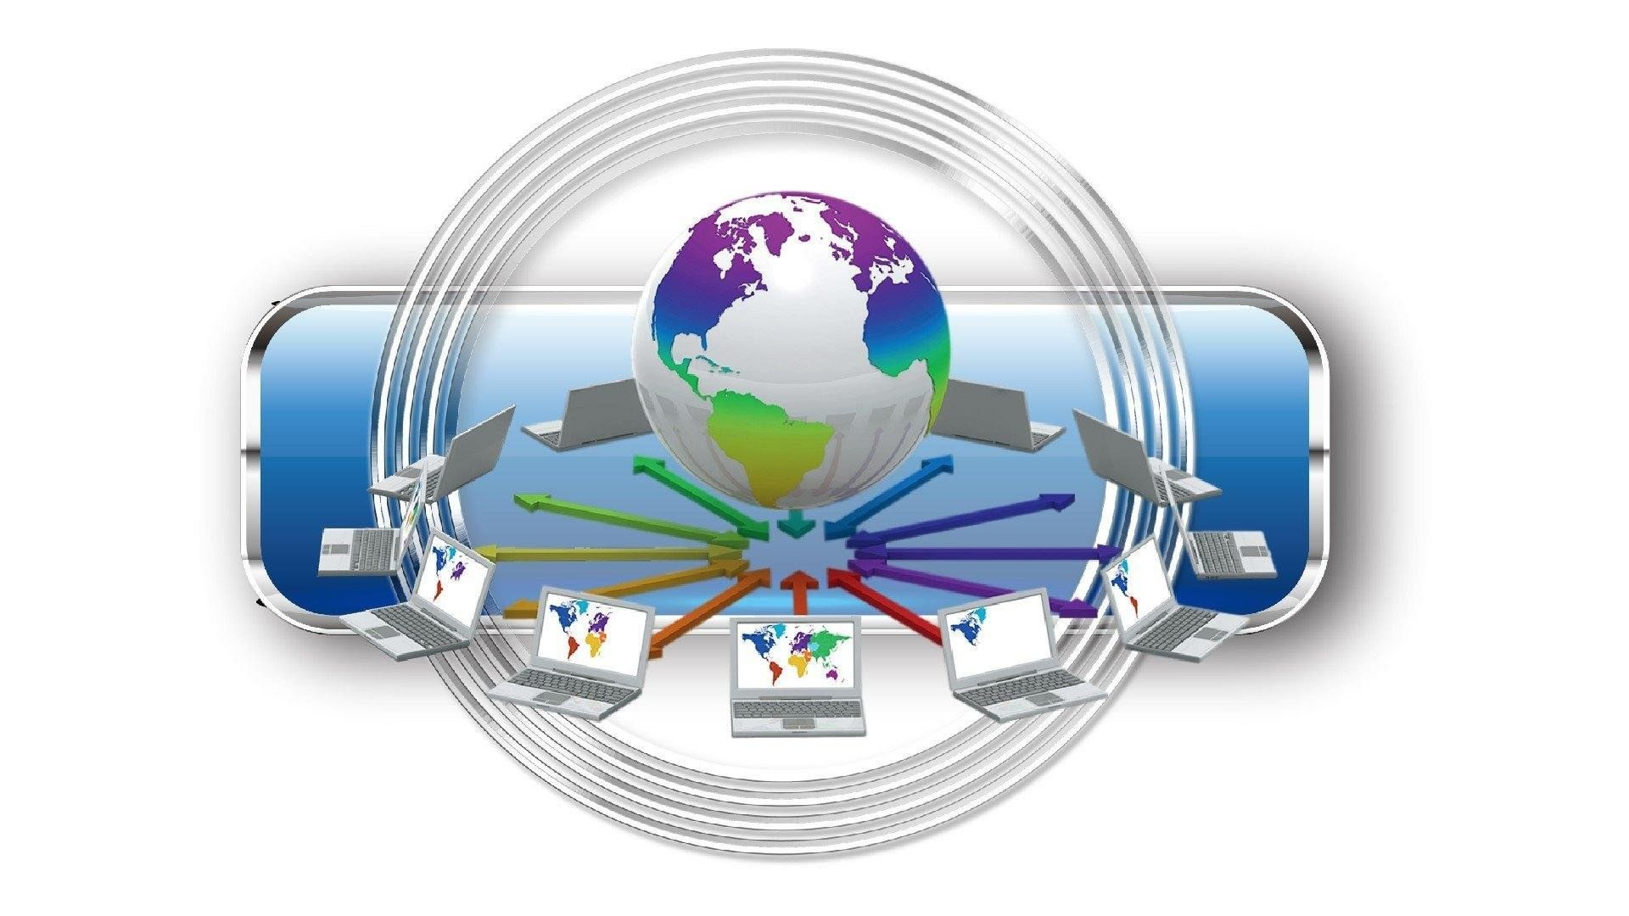

Уважаемые коллеги! Минпросвещения России направляет реестр рекомендуемых образовательных цифровых сервисов для использования в программах подготовки педагогических кадров.  
Минпросвещения России напоминает, что с 1 сентября 2024 г. вступило в силу постановление Правительства Российской Федерации от 11 октября 2023 г. № 1678 «Об утверждении Правил применения организациями, осуществляющими образовательную деятельность, электронного обучения, дистанционных образовательных технологий при реализации образовательных программ». Порядок применения образовательными организациями сервисов взаимодействия преподавателей с обучающимися и законными представителями посредством видеоконференц-связи, быстрого обмена текстовыми сообщениями, фото-, аудио- и видеоинформацией, файлами и перечень лиц, ответственных за поддержку применяемых технологий, определяются локальными нормативными актами образовательных организаций и размещаются в открытом доступе на официальном сайте образовательной организации в сети «Интернет».

[Федеральная государственная информационная система «Моя школа» (ФГИС «Моя школа»)](https://myschool.edu.ru/)

[Информационно-коммуникационная образовательная платформа «Сферум» (ИКОП «Сферум»)](https://sferum.ru/)

[Платформа банка тренировочных заданий для подготовки к тестированию функциональной грамотности обучающихся](https://fg.resh.edu.ru/)

[Портал «Билет в Будущее»](https://bvbinfo.ru/)

[Портал «Единое содержание общего образования» (Конструктор рабочих программ)](https://edsoo.ru/)

[Портал «Российская электронная школа»](https://resh.edu.ru/)

[Навигатор научно-методических разработок](https://apkpro.guppros.ru/navigator/)

[Библиотека цифрового образовательного контента](https://urok.apkpro.ru/)

[Цифровая экосистема дополнительного профессионального образования](https://education.apkpro.ru/courses/)

[Портал ФГБНУ «Федеральный институт педагогических измерений»](https://fipi.ru/)

[Сервис «Разговоры о важном»](https://razgovor.edsoo.ru/)

[Государственная информационная система «Современная цифровая образовательная среда»](https://online.edu.ru/public/promo)

[Витрина симуляционных центров](https://education.apkpro.ru/simulators)